中国石油大学（北京）现代远程教育
毕 业 设 计（论文）

基于JavaEE的长途汽车售票系统的设计与实现

姓 名：林奎
学 号：184398
性 别：男
专 业: 计算机科学与技术
年 级：2019春
学习中心：北京直属学习中心
指导教师：杨云

2021年3月15日

基于JavaEE的长途汽车售票系统的设计与实现

摘 要

长途汽车在之前都需要在指定购票地点进行购票操作，为方便公众进行长途汽车购票，提升道路运输服务水平，研究开发长途汽车售票系统，用户可以自己在线进行购票、改签、退票等操作，为出行提供极其大的便利。
本系统为长途汽车售票管理系统，该文档撰写的目的是可以让开发人员、运维人员对该系统更加深入的了解，为后续的维护与应用打下坚实的基础。跟随社会发展的脚步，信息化时代的到来，本系统应运而生，基于Java语言开发，数据库采用开源的MySQL来进行存储乘客的个人信息、订票信息与车次、车票等基础数据，基本可满足乘客和长途汽车站业务所需。该系统方便乘客的订票、退票，极大的解决了乘客订票难的问题，乘客可足不出户实时查看车次、剩余车票数量，发车时间，预计到达时间，票价等信息，以便于乘客更好的进行时间规划，同时也方便了长途汽车站管理人员的管理，降低了长途汽车站售票人员的工作，方能更好的服务乘客。

关键词：售票系统；订票；Java；MySQL

目 录
第一章 前 言 1
1.1 系统背景 1
1.2 系统研究的目的和意义 1
1.3 长途汽车售票系统的概述 2
第二章 长途汽车售票系统的技术基础 3
2.1 开发与运行环境 3
2.2 Java简介与特点 3
2.2.1 简介 3
2.2.2 特点 4
2.3 MySQL 简介与特点 4
2.3.1 简介 4
2.3.2 特点 5
第三章 需求分析 6
3.1 系统功能分析 6
3.2 系统经济可行性分析 6
第四章 系统设计 7
4.1 系统总体设计 7
4.1.1 系统流程图 7
4.2 系统功能设计与实现 8
4.2.1 登录与注册 8
4.2.2 首页 9
4.2.3 我的订单 11
4.2.4 我的信息 12
4.2.5 修改密码 12
4.2.6 我的资料 13
4.2.7 车次列表 14
4.2.8 已售车次列表 15
4.2.9 乘客列表 15
4.2.10 管理员列表 16
第五章 数据库设计 17
5.1 管理员用户表 17
5.2 普通用户表 17
5.3 用户信息表 18
5.4 车次信息表 18
5.5 订单信息表 19
第六章 结 论 20
6.1对项目开发过程的评价 20
6.2对项目开发的总结 20
参考文献 22
致 谢 23

第一章 前 言

1.1 系统背景
当今社会中交通运输行业在不断的快速发展着，业务人员的业务量不断增长并且在不断的出现新型的业务与服务，那么一个完善的售票系统的就变的十分的重要了。并且我国的公路旅客的运输数量也在持续不断的增长，但是当今社会中旅客想要对客车的车票进行票量、车次查询、购买车票或者是改签等业务就只能去车站，更有甚者有的地方的汽车客运站当天的车票只能在当天购买车票。这样不仅是车站的工作人员去管理车票、车次比较复杂，而且也不方便旅客的购票与出行。因此网上汽车售票系统就能简化车站售票工作且能提高旅客的购票体验具有非常广泛的经济意义和社会意义^{[1]}。
现如今在经济高速发展的今天，人们需要外出务工、商业合作、旅行、求学等等，出行的需求越来越大，出行的工具也各式各样，飞机，火车，高铁以及长途汽车等等，飞机和高铁可以去到很多地方，费用高且目前还无法到达偏远的地区和小城市，所以对于大部分人来说，长途汽车还是首选的交通方式，因为只要有道路,汽车就可以把人们送到他们想去的地方，因此在客运高峰期、如春运期间购票难的问题无法避免。 长途汽车售票系统可以随时随地为乘客进行预售，乘客预购自起始地到目的地的车票，可提升车站的吞吐量，车站可利用既往数据分析未来客流量，车站可提前做好规划，利用现有的资源，为乘客的出行提供必要的保障与便利。

1.2 系统研究的目的和意义
交通运输行业的发展水平在一定程度上反映了一个国家在经济上的发展水平，在现如今我国的经济快速发展的阶段中，想要保持经济上持续健康的发展，就必须要有高速发达的交通体系来进行保障。新的售票系统要能做到实行性好、交易时间短、低运营成本、简易的数据统计、提高购票体验，这样就可以提高售票的服务质量，优化管理，提高自身市场竞争力^{[2]}。
为了给乘客购票提供更加方便更加快捷的方式，可使乘客在家中、在去车站的途中等地方随时随地的查看剩余票量，发车时间等信息，乘客在网上售票系统中进行车票的查询、预定、改签、退票等操作，满足旅客“足不出户，提前购票的愿望”。给乘客带来更好的出行体验，方便乘客对自己的时间进行有效的规划。同时长途汽车公司也可以利用该系统更加高效准确的完成日常的各类统计工作，利用计算机技术让公司走向现代化、信息化、可视化、科学化、正规化的管理。
以目前社会的状况来看，为了便利民众，开发一个长途汽车售票系统还是非常有必要的。

1.3 长途汽车售票系统的概述
近年来，科学技术突飞猛进，信息化已经步入现代社会的各行各业。随着汽车客运流量不断增加，传统的车站购票已经完全不能满足当前人们对购票的需求。为了使旅客可以快捷购票，车票方便进行管理，网上订票系统显得迫在眉睫。
长途汽车售票系统主要是运用JavaWeb+MySQL来实现的^{[3]}，本人在对这个汽车售票系统进行了初步的了解和评估以后，对这个项目进行了初步的数据库模型的设计以及项目架构的设计。该项目普通用户需拥有登录与注册功能、查询车次、订票、改签、退票、查询个人信息、修改个人信息、修改密码等功能；如果用户为管理员级别的话，就会拥有车次管理、乘客管理、管理员管理以及已经售出的车票查询等功能。Java Web，是用Java技术来解决相关web互联网领域的技术栈，它足够稳定、安全、简单、有着丰富的Java生态圈^{[3]}。本项目使用MySQL数据库，是因为首先MySQL是一个开源的数据库并且低成本，它的分配系统快速且稳定并基于线程，这样就可以持续的使用还不需要去担心数据库的稳定性和安全性的问题。

第二章 长途汽车售票系统的技术基础

2.1 开发与运行环境
开发设备：Windows系统电脑一台
开发软件：Jdk1.8，Eclipse4.5，MySQL5.7，谷歌浏览器^{[4]}
运行环境：Windows系统或者Linux系统
服 务 器：Tomcat8.0

2.2 Java简介与特点

2.2.1 简介
本系统采用了Java语言进行项目的编写和实现，这门语言是1996年正式发布的，从发布之后经历了出生、成长和壮大的阶段，现在已经成为IT领域里的主流编程语言。Java这门语言是Sun公司的一个叫"Green"的项目中研发出的，研发的目的是为了开发能够潜入家用电器的分布式软件系统，可以使家用电器更加的智能化、操作便捷。而Green这个项目在一开始的时候其实是准备采用 C++语言的，但是因为C++这门编程语言过于的复杂，并且安全性不高，这才决定在C++语言的基础之上去开发一种门新的Oak语言（Java的前身）。Oak语言是一种适用于网络编程的语言，这门语言的特点是精巧并且安全，它保留了许多C++语言的语法^{[5]}。
在1995年，Oak语言正式更名为Java语言。而java翻译过来其实就是咖啡的意思，Java的图标也是一个冒着热气的咖啡杯。
1995年5月23日1.0版本正式问世，1998年1.2版本问世，2004年1.5版本问世，1.5版本改名为5.0版本，但是5.0版本也是有它自己的一些新特性的，例如：泛类，枚举，注释，for each，自动封箱解箱，静态导入以及lock等等。

2.2.2 特点
本系统使用的是Java编程语言，使用Java语言的原因主要是因为Java语言的一些特点，Java语言的主要特点是以下几个方面：
1、纯面向对象的编程：相对于有同样特点的C++语言，Java语言就单纯只是一种非常纯粹的面向对象的编程语言。对于C++而言，写程序的时候除了可以使用面向对象的方式之外，还可以采用面向过程、面向模板等多种方式；但是Java语言就只能使用面向对象这一种方式去进行编程。
2、简单性：Java语言本身的特点非常简单，没有复杂和晦涩的语法细节并且Java语言倾向于让程序员能够简洁清晰的完成任务。
3、开放性：Sun公司已经把Java语言开源了，任何人都可以看到Java语言的代码^{[6]}。
4、跨平台性：Java语言既能够轻快的在桌面上运行，也能够扎实稳定的在企业级操作系统中运行。

2.3 MySQL 简介与特点

2.3.1 简介
本系统采用的数据库是MySQL数据库，使用MySQL数据库是因为它是一个开源的、小型的关系型数据库管理系统（RDBMS），这个数据库是由瑞典的MySQL AB公司研发出来的，之后被Oracle公司进行收购了。MySQL数据库最经常使用的数据库管理语言叫做结构化查询语言（SQL），用这种语言来对数据库进行管理。
MySQL数据库的代码是开源的，这也就是说任何人都可以在经过General Public License的许可下进行下载，然后根据自己项目的个性化的需要对它进行修改以符合自己项目的要求。
MySQL数据库备受关注的原因其实就是具有速度快、可靠性强和适应性强的特点。大多数人选择MySQL是因为在不需要进行事务化处理的情况下，MySQL是进行内容管理最好的一个选择。
目前MySQL由于其体积小、速度快、总体拥有成本低，尤其是开放源码这一特点，被各个中小型网站使用，许多中小型网站为了降低网站总体拥有成本而选择了MySQL作为网站数据库^{[7]}。

2.3.2 特点
1、性能卓越服务稳定，很少出现异常宕机
2、开放源代码且无版权制约，自主性强、使用成本低。
3、可以使用多种的代码编译器去进行代码测试，这就保证了代码的可移植性。
4、软件体积小，安装使用简单，并且易于维护，安装及维护成本低^{[8]}。
5、支持在多种操作系统上运行，可以使用多种存储引擎进行存储操作。

第三章 需求分析

3.1 系统功能分析
系统功能分析部分主要是为了分析长途汽车售票系统的一些的主要的功能，并对这些功能进行进一步的分析和阐述。
表3-1 系统功能
功能描述 | 功能说明
注册 | 供用户可注册账号
登录 | 用户可通过登陆功能进入系统
首页 | 展示车次详细信息
我的订单 | 供用户操作付款、退票、改签
我的信息 | 供用户查看用户名、密码、注册时间以及登录时间
修改密码 | 用户可对用户密码进行修改
我的资料 | 供用户修改个人资料
车次列表 | 管理员用户登录进系统后需实时维护车次信息
管理员列表 | 管理员用户可查看并添加其他的管理员用户
已售车次列表 | 管理用户可查看用户已付款的订单信息
乘客列表 | 管理员用户可查看并添加已注册的乘客信息

3.2 系统经济可行性分析
长途汽车售票系统为小型web系统，人员上需1个分析人员、1个开发人员，1个前端人员，为期30天的开发周期即可完成，设备上需购买2台服务器搭建负载以保持高可用。整体上投入小，上线后可在短时间内基本可以达到预期。

第四章 系统设计

4.1 系统总体设计

4.1.1 系统流程图
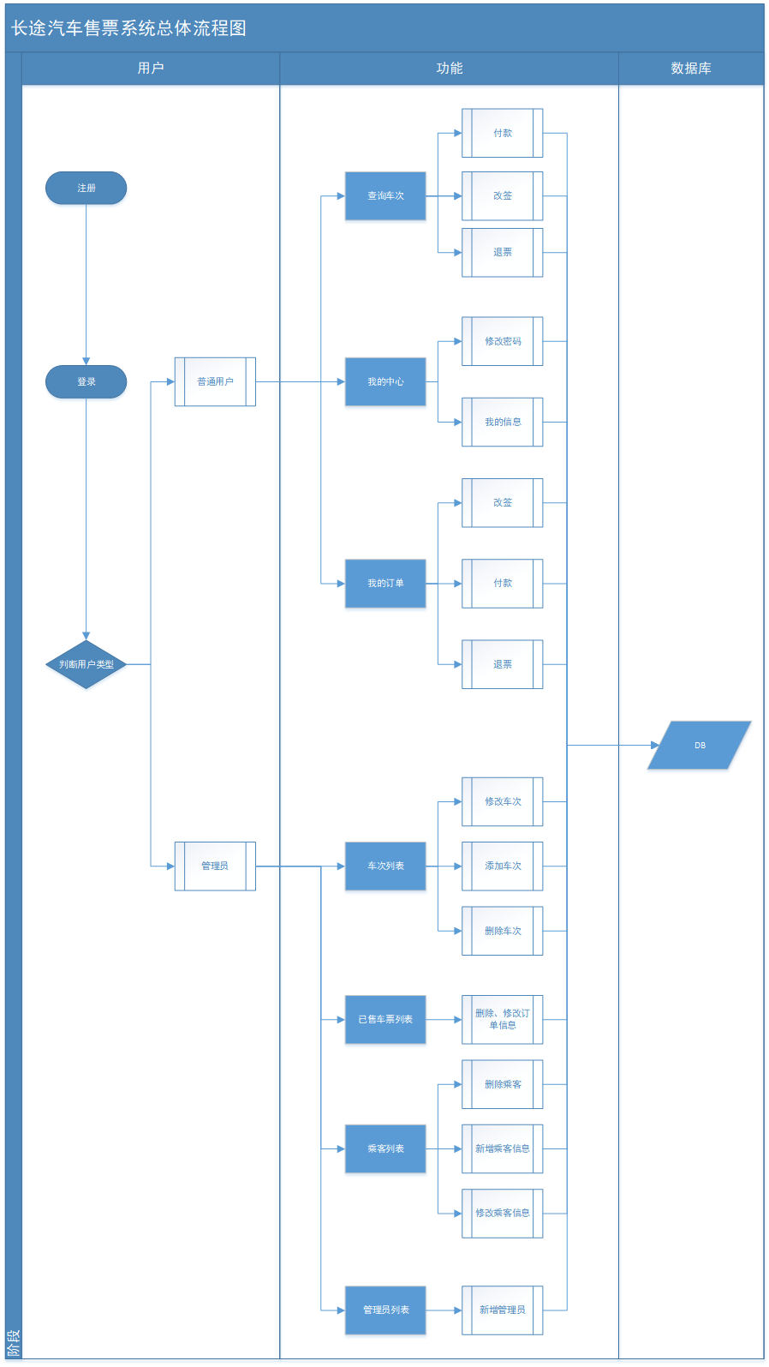 图4-1系统流程

4.2 系统功能设计与实现

4.2.1 登录与注册
长途汽车售票系统的登录前台页面为公共部分，普通用户与管理员用户均使用该页面进行登录，登录时需录入用户名和密码，均为必录入项目，不可为空。普通用户与管理员用户录入完毕后，点击登录按钮，前台页面通过from表单将用户录入的信息提交至后台，后台成功接收到信息后，首先判断用户是否为管理员用户，若是则进一步判断用户输入的密码是否与数据库中储存的一致，一致则进入到后台管理页面，不一致则中止流程并提示【密码错误，请重新输入！】；如果登录用户的级别不是管理员级别就校验此用户是否为普通用户，如果普通用户的数据中存在该用户的信息数据就去校验数据库中的密码与用户输入的密码是否一致，如果一致则登陆成功允许跳转到系统首页，即订票页面，若不一致则提示【密码错误，请重新输入！】；如果普通用户中并不存在该用户的信息则中止登录的流程，并提示【该用户不存在！】^{[10]}。
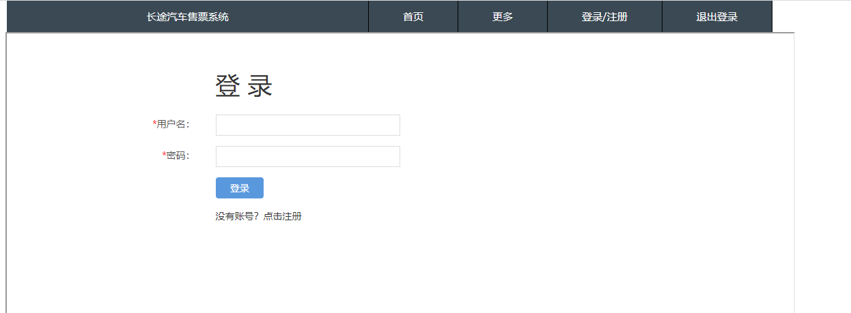

图4-2-1登录页面
用户首次登陆系统没有现有的账号可以点击注册功能，输入用户名、密码信息以供后续登陆使用，输入姓名、性别、年龄、身份证号码信息以供实名订票使用。如图4-2-2所示：
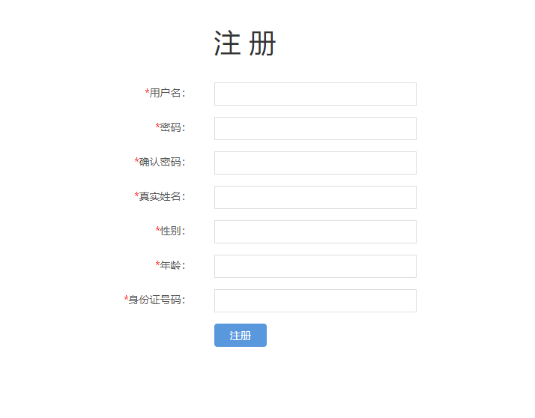
图4-2-2 注册页面

4.2.2 首页
长途汽车售票系统首页为普通用户订票页面，该页面可供用户查询自首发站到终点站指定时间的查询功能。用户选择首发站与终点站后点击查询按钮后，系统接到前台请求，与数据库进行实时匹配将用户所需的信息展示出来，用户选择合适的车次可进行订票^{[11]}，如图4-3所示：
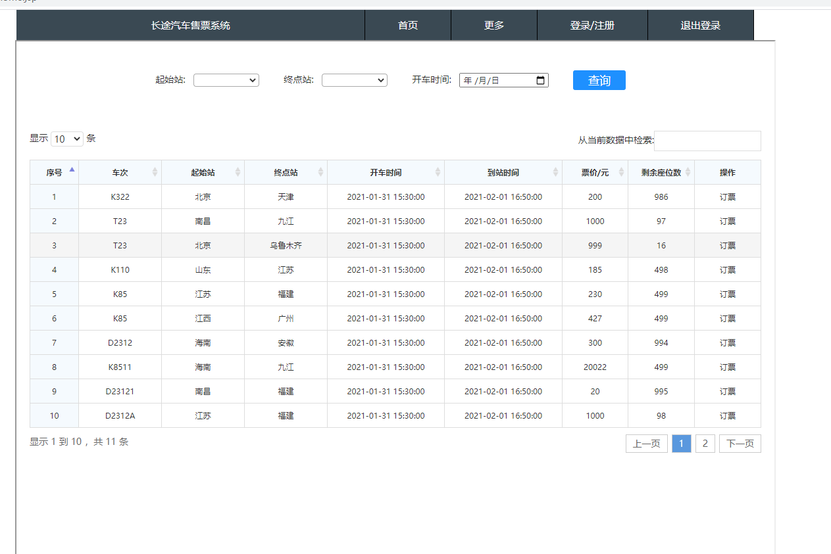
图4-3首页
用户点击订票按钮后，将弹出新的页面可供用户核实信息，用户核实无误后，点击确认按钮，后台接到请求后，将生成订单信息，页面如图4-4所示：
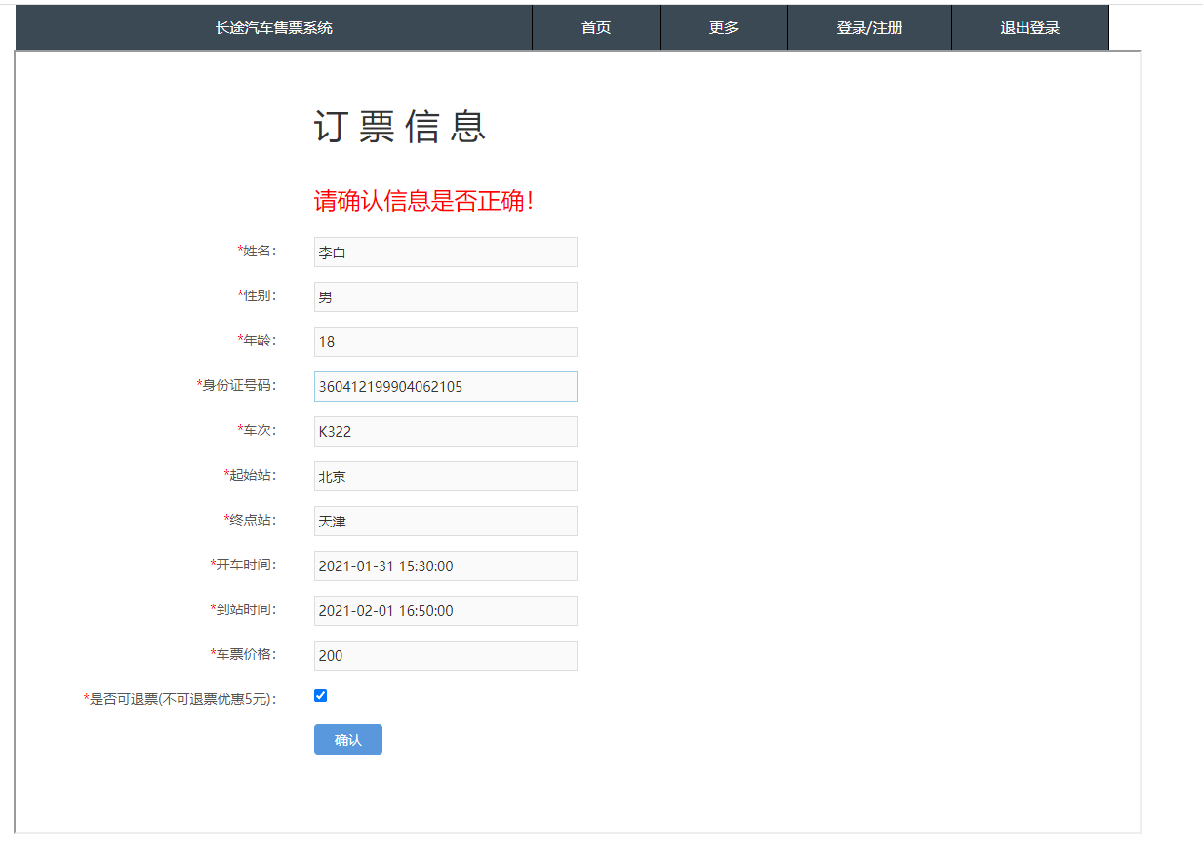
图4-4订票页面

4.2.3 我的订单
用户订票成功后，需进行支付、退票、改签操作，需进入我的订单功能中进行操作，因支付功能未与微信、支付宝、银联等进行联调测试，故点击支付即成功，后台修改支付状态进行模拟收费过程，收费功能正式上线后增加对接流程即可正常使用。
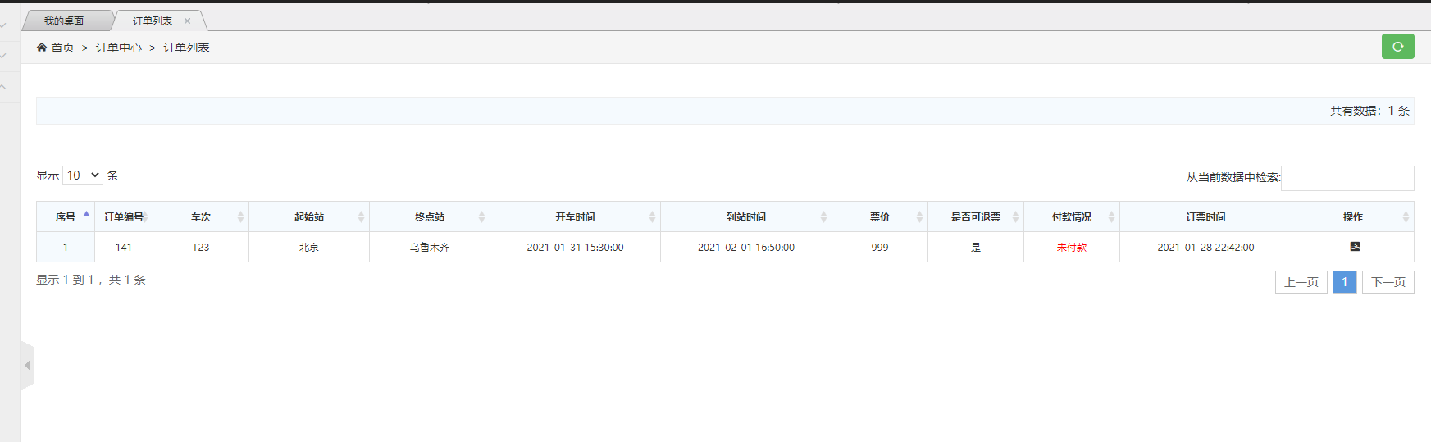
图4-5订票列表
用户支付成功后，因个人或长途汽车公司根据政府政策的下发进行停发车次等原因，用户可选择退票或改签。若用户选择改签其他车次则可自行点击改签功能按钮，将跳转到首页进行重新选票，选择后进行订票，确认后将提示用户改签成功如图4-6所示：
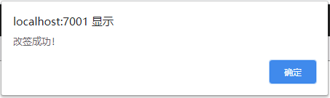
图4-6改签成功
若因用户个人原因或不可抗力的因素导致车次取消且无可供用户改签的车次，则用户选择退票，用户自行点击退票功能按钮，系统后台接收到退票请求，后台程序进行逻辑判断后进行退票处理，退票成功后提示用户退票成功，如图4-7所示：
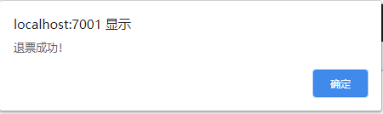
图4-7退票成功

4.2.4 我的信息
该功能为辅助功能，能查询出用户的用户名、密码、用户的注册时间与上次登录时间，可以让客户用于核实确认自己的登录信息，以便给于用户更好的体验。具体如图4-8所示：
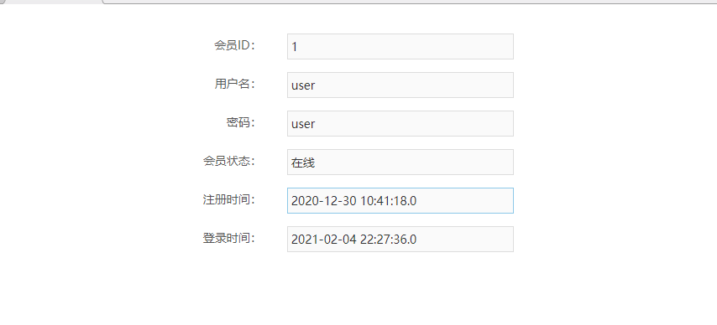
图4-8我的信息

4.2.5 修改密码
用户为了保障账号安全，应对定时修改个人的登录密码，本系统也提供了密码修改的功能以供用户使用。如果用户想要修改账户密码，在修改密码页面中需要输入用户原来的密码，然后输入用户想要修改的新密码，最后点击提交按钮来提交数据。前台将数据提交到后台程序，后台将比对原密码是否正确，如果正确则进行密码修改，并提示前台【修改成功！】得语句；如果不正确就提示【很抱歉,原密码有误，请重新输入！】的语句，用户重新进行密码修改的操作。本系统中的用户进行密码修改的页面如图4-9所示：
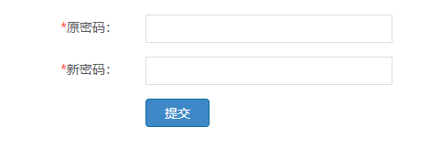
图4-9修改密码

4.2.6 我的资料
用户登录系统可查看自己的身份信息，信息包括姓名、性别、年龄、身份证号码、手机号、邮箱信息，这些信息为注册时用户提供的，考虑到个人信息有变化的可能性，提供了修改信息的功能^{[12]}。

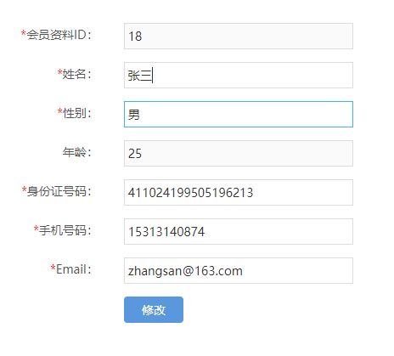
图4-10我的资料

4.2.7 车次列表
管理员级别的用户登录成功后进入系统可以对汽车的车次信息进行查看、修改更新、车次取消以及新增车次等操作。查看页面如图4-11所示：

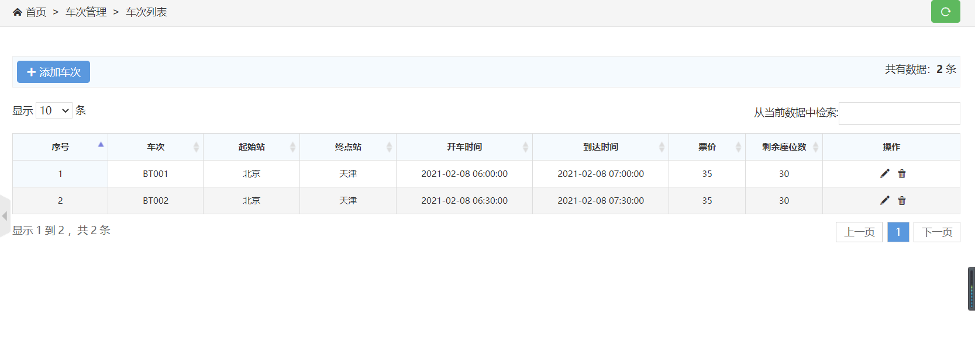
图4-11车次列表

车次新增与修改的页面类似如图4-12所示。不同之处为新增页面需要录入车次、起始站、终点站、开车时间、到站时间、车票价格以及座位数量，而修改页面则会默认将上述信息自动带出以便调整价格、时间、座位数量信息^{[13]}。

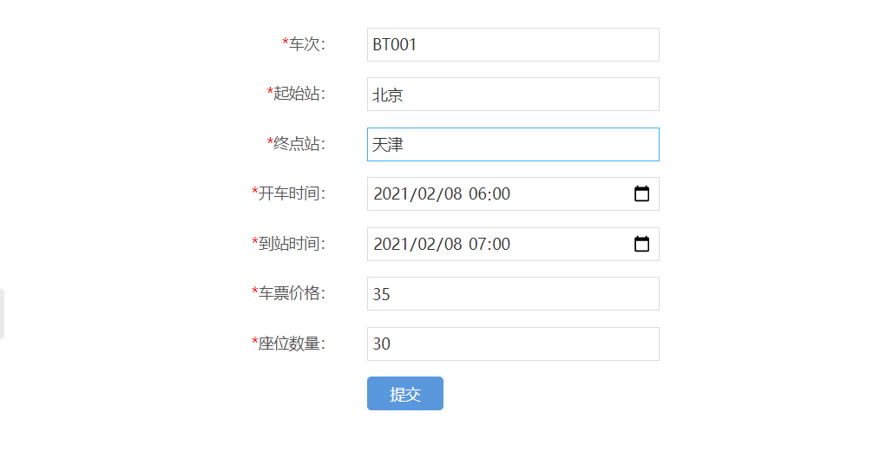
图4-12修改车次信息

4.2.8 已售车次列表
为方便管理员统计售票信息，本系统提供了已售车次列表功能，该功能可以直观的体现出已售出的车票、车次、票价等信息，方便了长途汽车公司进行统计，结算，该功能也支持了将查询到的已售车次列表信息导出为Excel文件。
考虑到因系统异常导致数据错误的特殊情况，在人为判定数据有误后的前提下，经长途汽车公司领导授权，在本页面可以进行修改订单与删除订单。
查询页面如图4-13所示：
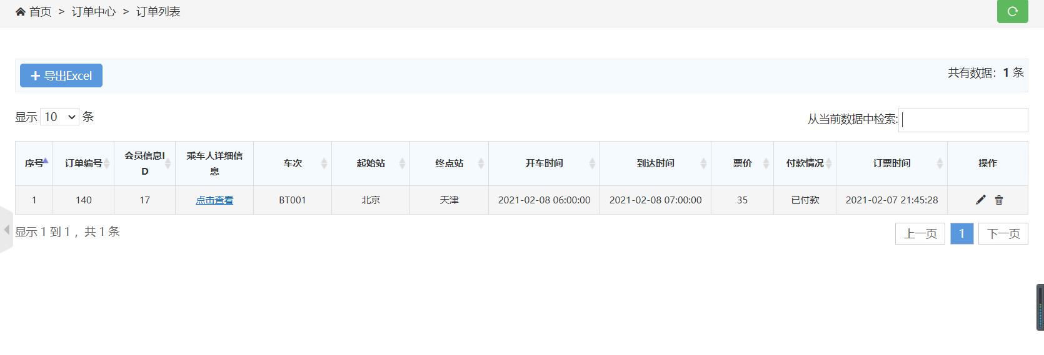
图4-13已售车次列表

4.2.9 乘客列表
管理员级别的用户成功登录进入系统后可以查看本系统中注册的所有的普通用户的信息数据，并且可以通过管理员的权限协助普通用户修改用户的信息数据或者说注销掉普通的用户的信息数据，当然也可以新增一个普通用户。查询用户信息数据的页面如图4-14所示：

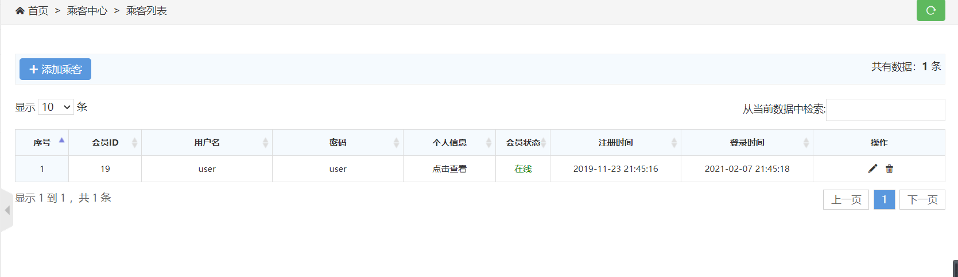

图4-14乘客列表

4.2.10 管理员列表
随着长途汽车公司的不断发展、扩大以及员工的职位变更，人员变更，管理员也需要不断的新增，故基于该需求，本系统提供了管理员的查询与新增的功能，页面如图4-15所示：
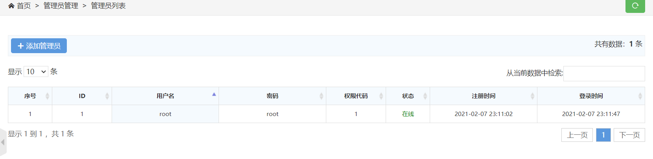
图4-15管理员列表

第五章 数据库设计

5.1 管理员用户表
表5-1管理员用户表
字段名 | 类型 | 长度 | 小数点 | 是否为空 | 是否主键 | 注释
adminid | int | 4 | 0 | 否 | 是 | 管理员ID
username | varchar | 50 | 0 | 否 | 否 | 管理员姓名
password | varchar | 50 | 0 | 否 | 否 | 管理员密码
creattime | datetime | 0 | 0 | 否 | 否 | 创建时间
flag | int | 1 | 0 | 否 | 否 | 管理员权限
isuse | int | 1 | 0 | 否 | 否 | 管理员状态
logintime | datetime | 0 | 0 | 否 | 否 | 登录时间

5.2 普通用户表
表5-2普通用户表
字段名 | 类型 | 长度 | 小数点 | 是否为空 | 是否主键 | 注释
memberid | int | 4 | 0 | 否 | 是 | 用户ID
username | varchar | 50 | 0 | 否 | 否 | 用户姓名
password | varchar | 50 | 0 | 否 | 否 | 用户密码
registertime | datetime | 0 | 0 | 否 | 否 | 注册时间
ifuse | int | 4 | 0 | 否 | 否 | 用户状态
logintimes | datetime | 0 | 0 | 否 | 否 | 登录时间

5.3 用户信息表
表5-3用户信息表
字段名 | 类型 | 长度 | 小数点 | 是否可为空 | 是否主键 | 注释
pmemberid | int | 4 | 0 | 否 | 是 | 序号
memberid | int | 4 | 0 | 否 | 否 | 会员ID
realname | varchar | 50 | 0 | 否 | 否 | 真实姓名
sex | varchar | 50 | 0 | 否 | 否 | 会员性别
age | int | 4 | 0 | 否 | 否 | 会员年龄
idcard | varchar | 50 | 0 | 否 | 否 | 身份证号
phone | int | 11 | 0 | 是 | 否 | 电话
email | varchar | 30 | 0 | 是 | 否 | 邮箱

5.4 车次信息表
表5-4车次信息表
字段名 | 类型 | 长度 | 小数点 | 是否可为空 | 是否主键 | 注释
trainid | int | 4 | 0 | 否 | 是 | 序号
trainnumber | varchar | 50 | 0 | 否 | 否 | 车次
startstation | varchar | 50 | 0 | 否 | 否 | 起始站
endstation | varchar | 50 | 0 | 否 | 否 | 终点站
starttime | varchar | 50 | 0 | 否 | 否 | 发车时间
endtime | varchar | 50 | 0 | 否 | 否 | 到站时间
price | int | 4 | 0 | 否 | 否 | 车票价格
seatnumber | int | 4 | 0 | 否 | 否 | 座位数量
addtime | datetime | 0 | 0 | 否 | 否 | 添加时间

5.5 订单信息表
表5-5订单信息表
字段名 | 类型 | 长度 | 小数点 | 是否可为空 | 是否主键 | 注释
prepid | int | 4 | 0 | 否 | 是 | 序号
trainid | int | 4 | 0 | 否 | 否 | 车次id
pmemberid | int | 4 | 0 | 否 | 否 | 会员信息ID
startstation | varchar | 50 | 0 | 否 | 否 | 起始站
endstation | varchar | 50 | 0 | 否 | 否 | 终点站
trainnumber | varchar | 50 | 0 | 否 | 否 | 火车车次
starttime | varchar | 50 | 0 | 否 | 否 | 发车时间
endtime | varchar | 50 | 0 | 否 | 否 | 到站时间
price | int | 4 | 0 | 否 | 否 | 车票价格
way | bit | 1 | 0 | 否 | 否 | 付款情况
booktime | timestamp | 0 | 0 | 否 | 否 | 订票时间
back | bit | 1 | 0 | 否 | 否 | 是否可退票

第六章 结 论

6.1对项目开发过程的评价
对长途汽车售票系统这个项目的开发过程中各个阶段的计划进行程度和完成情况来进行评价，对本项目中相对应的文档的编写情况进行评价，并对各个阶段中出现的问题和原因进行一个系统化的评价。
表6-1项目整体规划
项目进行阶段 | 完成情况
立项 | 按时完成
计划 | 按时完成
需求分析 | 按时完成
概要设计 | 按时完成
实施 | 按时完成
系统测试用例 | 按时完成
结项 | 按时完成

6.2对项目开发的总结
如今随着经济和科技的不断发展，有越来越多的人出行，这样在客运高峰期时，购买车票往往会成为一大难题，有时候很多人为了能买到一张车票，不惜牺牲休息时间，一大早去排队买票，列车售票员在窗口售票时要处理大量的车票数据，更为售票带来不便，而本系统的推出，不仅为长途汽车站售票提供方便，同时为出行的旅客提供了便携的服务，也为长途汽车售票员节省了很多时间，且操作简单方便。
本软件应用广泛，只要拥有网络的地方，无论在何时何地，都可以订购到车票，网上查询，网上订票，网上交易，适用于只要能够熟练操作计算机的任何人。
在长途汽车售票的过程中，客户和车次、时间等数据繁多，包含很多的信息数据的管理。根据调查得知，现阶段的长途汽车售票大多是半人工售票，售票人员核对客户的信息后，按照车次和地点查询剩余车票并打出车票，数据信息处理工作量大，在客运高峰期，更难买到车票，总的来说缺少多种购票渠道。
为了高效、科学的售票，网上售票成为一种趋势，能够及时、准确的订购车票，采用计算机网络售票，能够提高信息处理的速度及准确性，能够及时、准确、有效的查询、订购、退票等。这就能够给车站和乘客带来比较明显的经济效益和社会效益，能够成为当前社会中车票管理科学化和现代化的一个重要标志。
本系统针对实际需要，分析了长途汽车网上售票管理系统的功能，根据客户提供的信息，实时有效的进行查询车次，剩余票数、订票和退订等业务。
本系统基于Window平台，首先进行可行性分析和用户需求分析以及数据需求分析，然后根据开发环境及自身知识条件确定开发工具、开发技术、开发平台。本系统是一个面向长途汽车网上售票的管理系统，主要功能模块有登录模块、主界面模块、注册模块和查询模块。

参考文献
- 郑人杰，马素霞，殷人昆.软件工程概论[M].北京：机械工业出版社，2016.
- 张永强.计算机软件Java编程特点及其技术分析[J]. 计算机产品与流通，2019（01）:23.
- 梁勇著，李娜译.java语言设计（基础篇）[M].北京：机械工业出版社，2013.
- 连洪武.Eclipse Web 开发从入门到精通[M].北京：清华大学出版社，2015.
- 唐倩文，陈良育.基于复杂网络理论的Java开源系统演化分析[J]. 计算机科学，2018,45（08）:166-173.
- 秦楷.JAVA语言特点及其在计算机软件开发中的运用[J]. 中国新通信，2019,21（01）:91.
- 黄文娟.基于Java和MySQL的图书馆信息化管理系统设计[J]. 电子设计工程，2019,27（02）:20-24.
- 王红，陈功平.数据库开发案例教材[M].北京：清华大学出版社，2014.
- 张峋，杨三成.关键技术jsp与jdbc应用详解[M].北京：中国铁道出版社，2014.
- 李海博.基于Java的数据库应用--试题库管理系统[J]. 黑龙江科技信息，2015,24:189.
- 郭珍,王国辉.jsp程序设计教程[M].北京：人民邮电出版社，2015.
- 梁勇著，李娜译.java语言设计（基础篇）[M].北京：机械工业出版社，2013.
- 张宇旺.基于计算机软件开发的Java编程语言分析[J].信息与电脑（理论版），2020,32（02）:73-74.

致 谢
自2019年春收到中国石油大学的录取通知书至今马上毕业在即，心中感慨颇多，首先感谢学校给予我学习的机会，在这两年多的时间里，通过学校给予的平台，我学习到了很多以前没有机会接触到的知识，也成长了很多。其次也要感谢学院的每一位传授我知识的老师们，他们不只是教会了我书本上的知识，在生活中也不断的影响着我的为人处事。还要特别感谢一下杨云老师，自选题开始就遇到了很多问题，杨云老师耐心的解答，专业的指导才使我能顺利的完成本次毕业论文。然后感谢我的同事们，选题，写作都有他们的身影参与、讨论，他们利用工作的闲暇之余，帮助我来完成本次毕业项目的设计、开发等事项。最后要感谢我的父母，他们尽自己最大的努力给予了我最大程度的精力、物力和财力上的支持来支撑我完成自己的学业，他们的支持和鼓励在任何时候都激励我不断的向前迈进。在这里，我衷心的祝愿中国石油大学远程教育越办越好，各位老师、同事以及我的家人万事如意、一帆风顺！

